|  |  |
| --- | --- |
| logo (CMYK)-01 | **BỘ GIÁO DỤC VÀ ĐÀO TẠO**  **TRƯỜNG ĐẠI HỌC CÔNG NGHỆ TP. HỒ CHÍ MINH** |

**CÔNG CỤ & MÔI TRƯỜNG PHÁT TRIỂN   
PHẦN MỀM**

**ĐỀ TÀI : Booking Hotel Website**

**Ngành: CÔNG NGHỆ THÔNG TIN**

**Chuyên ngành: CÔNG NGHỆ PHẦN MỀM**

Giảng viên hướng dẫn: **Nguyễn Hữu Trung**

Sinh viên thực hiện:

Nguyễn Mậu Phương

Đoàn Minh Thông

MSSV : 2180601202

MSSV : 2180608432

Lớp :21DTHA1

Lớp : 21DTHD3

Thành phố Hồ Chí Minh, 2024

**LỜI CẢM ƠN**

Kính gửi Nguyễn Hữu Trung, nhóm chúng em xin được bày tỏ lòng biết ơn sâu sắc và tận tâm đối với sự hướng dẫn chu đáo của Thầy trong quá trình thực hiện đề tài cùng báo cáo của chúng em trong môn học này. Thầy đã giúp chúng em hiểu rõ hơn về quá trình làm việc nhóm và các phương pháp thực hiện 1 đề tài là như thế nào, và nhờ sự không giới hạn trong việc chọn đề tài mà Thầy cho chúng em đã giúp chúng em tự thực hiện được 1 đề tài ưng ý. Bằng cách chia sẻ kiến thức sâu rộng của mình và hỗ trợ chúng em vượt qua những thách thức khó khăn, Thầy đã là nguồn động viên quan trọng giúp chúng em phát triển dự án này mỗi khi gặp khó khăn. Chúng em rất trân trọng những góp ý, phản hồi và sự hỗ trợ tận tâm của Thầy, đã giúp chúng em không chỉ hoàn thành báo cáo một cách xuất sắc mà còn phát triển kỹ năng nghệ thuật và kỹ thuật của mình.

Một lần nữa, nhóm chúng em xin chân thành cảm ơn Thầy đã dành thời gian hướng dẫn và giúp chúng em hoàn thành đề tài của môn học này.

**DANH SÁCH THÀNH VIÊN**

|  |  |  |  |
| --- | --- | --- | --- |
| **STT** | **MSSV** | **Họ và tên** | **Lớp** |
| 1 | 2180608432 | Đoàn Minh Thông | 21DTHD3 |
| 2 | 2180601202 | Nguyễn Mậu Phương | 21DTHA1 |

MỤC LỤC

Chương 1: GIỚI THIỆU 6

1.1. Bối cảnh và lý do chọn đề tài 6

1.2. Mục tiêu của đề tài 6

1.3. Phạm vi nghiên cứu 7

1.4. Phương pháp nghiên cứu 7

Chương 2: TỔNG QUAN VỀ CÔNG NGHỆ 9

2.1. Giới thiệu về Spring Boot 9

2.2. Tổng quan về Hibernate và JPA 9

2.3. Giới thiệu về Laragon 9

2.4. Công cụ và môi trường phát triển 9

Chương 3: PHÂN TÍCH VÀ THIẾT KẾ HỆ THỐNG 10

3.1. Yêu cầu hệ thống 11

3.2. Sơ đồ hệ thống 12

3.3. Cơ sở dữ liệu 13

Chương 4: CÀI ĐẶT VÀ CẤU HÌNH 16

4.1. Cài đặt môi trường phát triển 16

4.2. Cấu hình dự án Spring Boot 18

Chương 5: CHỨC NĂNG VÀ GIAO DIỆN 19

5.1. Các chức năng chính 19

5.2. Giao diện 20

5.3. Mô tả yêu cầu 29

Chương 6: UI/UX 31

6.1. THIẾT KẾ GIAO DIỆN BẰNG CÔNG CỤ FIGMA 31

6.2. Trang đăng nhập 32

6.3. Trang đăng kí 33

6.4. Thêm đặt phòng mới 33

6.5. Quản lý đặt phòng 34

6.6. Trang danh sách khách hàng 34

6.7. Trang liên hệ 35

6.8. Trang chi tiết phòng 35

6.9. Trang Edit Customer 36

6.10. Thêm khách hàng mới 36

6.11. Trang Blog 37

6.12. Trang our Rooms 38

Chương 7: GITHUB 38

7.1. Giới thiệu: 38

7.2. Tạo thư mục reponsitory trên github 39

7.3. Edit file Readme 39

7.4. Tạo git repository trên desktop 40

7.5. Dùng lệnh ‘git status’ để xem trạng thái file. 40

7.6. Kết nối với repository trên github 40

7.7. Kiểm tra kết nối 40

7.8. Dùng lệnh git commit -m “...” để commit thay đổi vào repository 41

7.9. Dùng lệnh ‘git log’ để kiểm tra. 41

7.10. Push respository local lên github. 41

7.11. Kiểm tra trên web 42

Chương 8: Quản lý dự án với Trello 43

8.1. Link trello 43

8.2. Bảng làm việc 43

8.3. Sử dụng các công cụ để điền rõ công việc 44

Chương 9: KẾT LUẬN VÀ HƯỚNG PHÁT TRIỂN 47

9.1. Kết Quả Đạt Được 47

9.2. Hạn Chế Của Đề Tài 47

9.3. Đề Xuất Hướng Phát Triển 47

# GIỚI THIỆU

## Bối cảnh và lý do chọn đề tài

Trong thời đại số hóa hiện nay, việc quản lý và đặt phòng khách sạn không chỉ còn dựa vào phương thức truyền thống mà ngày càng dựa nhiều hơn vào các hệ thống trực tuyến. Với sự bùng nổ của internet, các hệ thống đặt phòng trực tuyến đã trở thành một phần không thể thiếu của ngành công nghiệp khách sạn. Chúng không chỉ giúp nâng cao hiệu quả quản lý mà còn mang lại tiện ích lớn cho người dùng, cho phép họ dễ dàng tìm kiếm và đặt phòng một cách nhanh chóng, tiện lợi.

Chính vì lý do đó, nhóm em quyết định chọn đề tài "Booking Hotel Website" để thực hiện trong khóa học Lập Trình Ứng Dụng với Java. Đề tài này không chỉ giúp chúng em hiểu sâu hơn về các công nghệ hiện đại như Spring Boot, Hibernate, và MySQL mà còn cung cấp cơ hội để áp dụng những kiến thức đã học vào một dự án thực tế, từ đó nâng cao kỹ năng lập trình và phát triển hệ thống của mình.

## Mục tiêu của đề tài

Mục tiêu chính của đề tài là xây dựng một hệ thống đặt phòng khách sạn trực tuyến với các tính năng cơ bản như tìm kiếm, đặt phòng, quản lý thông tin khách hàng và quản lý đặt phòng. Hệ thống này được phát triển với Spring Boot nhằm đảm bảo tính ổn định và mở rộng dễ dàng. Ngoài ra, việc sử dụng Hibernate giúp nhóm em quản lý cơ sở dữ liệu một cách hiệu quả, trong khi MySQL sẽ là hệ quản trị cơ sở dữ liệu chính.

Thông qua dự án này, nhóm chúng em hy vọng có thể:

* Hiểu rõ quy trình phát triển một ứng dụng web từ khâu phân tích, thiết kế đến triển khai.
* Nâng cao kỹ năng làm việc nhóm và quản lý dự án.
* Áp dụng các công nghệ hiện đại để giải quyết các vấn đề thực tế trong ngành công nghệ thông tin.

## Phạm vi nghiên cứu

Đề tài "Booking Hotel Website" sẽ tập trung vào việc xây dựng một hệ thống đặt phòng khách sạn với các chức năng cơ bản. Cụ thể, phạm vi nghiên cứu bao gồm:

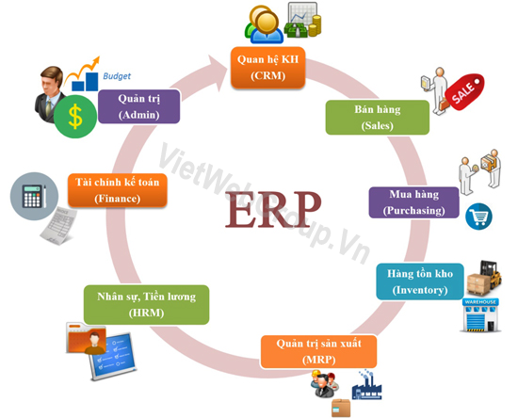

Xây dựng giao diện người dùng cho hệ thống đặt phòng.

Phát triển các chức năng quản lý khách sạn như thêm, sửa, xóa thông tin phòng.

Tích hợp tính năng tìm kiếm và đặt phòng cho người dùng.

Xây dựng hệ thống quản lý thông tin khách hàng và đơn đặt phòng.

Đảm bảo tính bảo mật và hiệu suất của hệ thống.

## Phương pháp nghiên cứu

Để thực hiện đề tài này, Nhóm em đã áp dụng các phương pháp nghiên cứu sau:

* Nghiên Nghiên cứu tài liệu: Tìm hiểu và tham khảo các tài liệu, sách vở liên quan đến Spring Boot, Hibernate, MySQL và các công nghệ web khác.
* Phân tích hệ thống: Xác định yêu cầu và thiết kế hệ thống dựa trên phân tích các yêu cầu chức năng và phi chức năng.
* Phát triển và kiểm thử: Sử dụng mô hình phát triển Agile để phát triển hệ thống theo từng giai đoạn nhỏ, kiểm thử và điều chỉnh liên tục để đảm bảo chất lượng sản phẩm.
* Triển khai và đánh giá: Triển khai hệ thống trên môi trường thực tế và thu thập phản hồi từ người dùng để cải tiến và hoàn thiện.

# TỔNG QUAN VỀ CÔNG NGHỆ

## Giới thiệu về Spring Boot

Spring Boot là một framework phổ biến trong lập trình web Java, được sử dụng rộng rãi để phát triển các ứng dụng hiện đại và linh hoạt. Với tính năng tự cấu hình và khả năng tích hợp mạnh mẽ, Spring Boot giúp chúng em giảm thiểu thủ tục cấu hình phức tạp và tập trung hơn vào việc xây dựng các tính năng chính của ứng dụng.

## Tổng quan về Hibernate và JPA

Hibernate là công cụ ORM (Object-Relational Mapping) mạnh mẽ trong Java, cho phép chúng em ánh xạ các đối tượng Java vào cơ sở dữ liệu quan hệ một cách tự động và hiệu quả. Kết hợp với JPA (Java Persistence API), Hibernate cung cấp một cách tiếp cận tiêu chuẩn để quản lý dữ liệu trong ứng dụng, giúp chúng em viết mã ít và hiệu quả hơn.

## Giới thiệu về Laragon

Laragon là một môi trường phát triển web đơn giản và mạnh mẽ dành cho Windows, được chúng em lựa chọn để phát triển và triển khai dự án "Booking Hotel Website". Với Laragon, chúng em có thể dễ dàng cài đặt và quản lý các dịch vụ như Apache, MySQL và PHP mà không cần nhiều kiến thức về cấu hình, giúp tiết kiệm thời gian và tập trung hơn vào việc phát triển ứng dụng.

## Công cụ và môi trường phát triển

Đề tài đã sử dụng các công cụ sau để phát triển dự án "Booking Hotel Website":

• IntelliJ IDEA: Là môi trường phát triển tích hợp (IDE) được chúng em sử dụng để viết mã, kiểm thử và triển khai ứng dụng với hỗ trợ đầy đủ cho Java và các framework như Spring Boot.

• HeidiSQL: Được sử dụng để thiết kế và quản lý cơ sở dữ liệu MySQL của dự án, cung cấp giao diện đơn giản và hiệu quả cho việc thao tác với cơ sở dữ liệu.

• Git và GitHub: Là các công cụ quản lý phiên bản mã nguồn và làm việc nhóm mạnh mẽ, giúp chúng em phối hợp và theo dõi các thay đổi trong dự án một cách dễ dàng và hiệu quả.

# PHÂN TÍCH VÀ THIẾT KẾ HỆ THỐNG

## Yêu cầu hệ thống

* **Yêu cầu phi chức năng**

Dựa trên yêu cầu của khách hàng và mục đích của dự án "Booking Hotel Website", nhóm đã phân tích và xác định các chức năng chính sau:

* 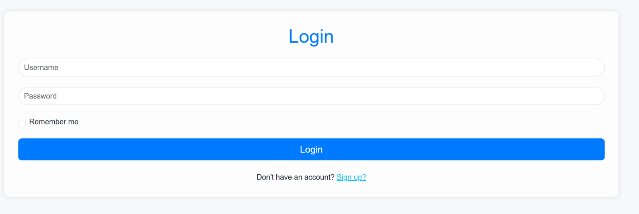**Đăng nhập và đăng ký:** Người dùng có thể đăng nhập vào hệ thống bằng tài khoản đã đăng ký hoặc đăng ký tài khoản mới.
* **Tìm kiếm và đặt phòng:** Cung cấp tính năng tìm kiếm phòng khách sạn dựa trên các tiêu chí như địa điểm, ngày nhận phòng, ngày trả phòng và số lượng khách. Người dùng có thể đặt phòng trực tuyến và nhận được xác nhận ngay lập tức.
* **Quản lý đặt phòng:** Cho phép người quản trị và khách hàng quản lý các đơn đặt phòng, bao gồm xem chi tiết, sửa đổi hoặc hủy đặt phòng.
* **Quản lý thông tin khách hàng:** Lưu trữ và quản lý thông tin cá nhân của khách hàng như tên, địa chỉ, số điện thoại và lịch sử đặt phòng.
* **Yêu cầu phi chức năng**

Ngoài các yêu cầu chức năng, dự án cũng cần đáp ứng những yêu cầu phi chức năng sau:

* **Bảo mật:** Đảm bảo tính bảo mật của thông tin cá nhân khách hàng và các hoạt động giao dịch trên hệ thống.
* **Hiệu suất:** Đảm bảo hệ thống hoạt động mượt mà và đáp ứng được số lượng lớn người dùng truy cập đồng thời vào các giờ cao điểm.
* **Thiết kế responsive:** Đảm bảo giao diện người dùng được thiết kế linh hoạt để tương thích trên các thiết bị di động và máy tính bảng.

## Sơ đồ hệ thống

Để mô tả cấu trúc tổng quan của hệ thống "Booking Hotel Website", chúng em đã thiết kế sơ đồ hệ thống như sau:

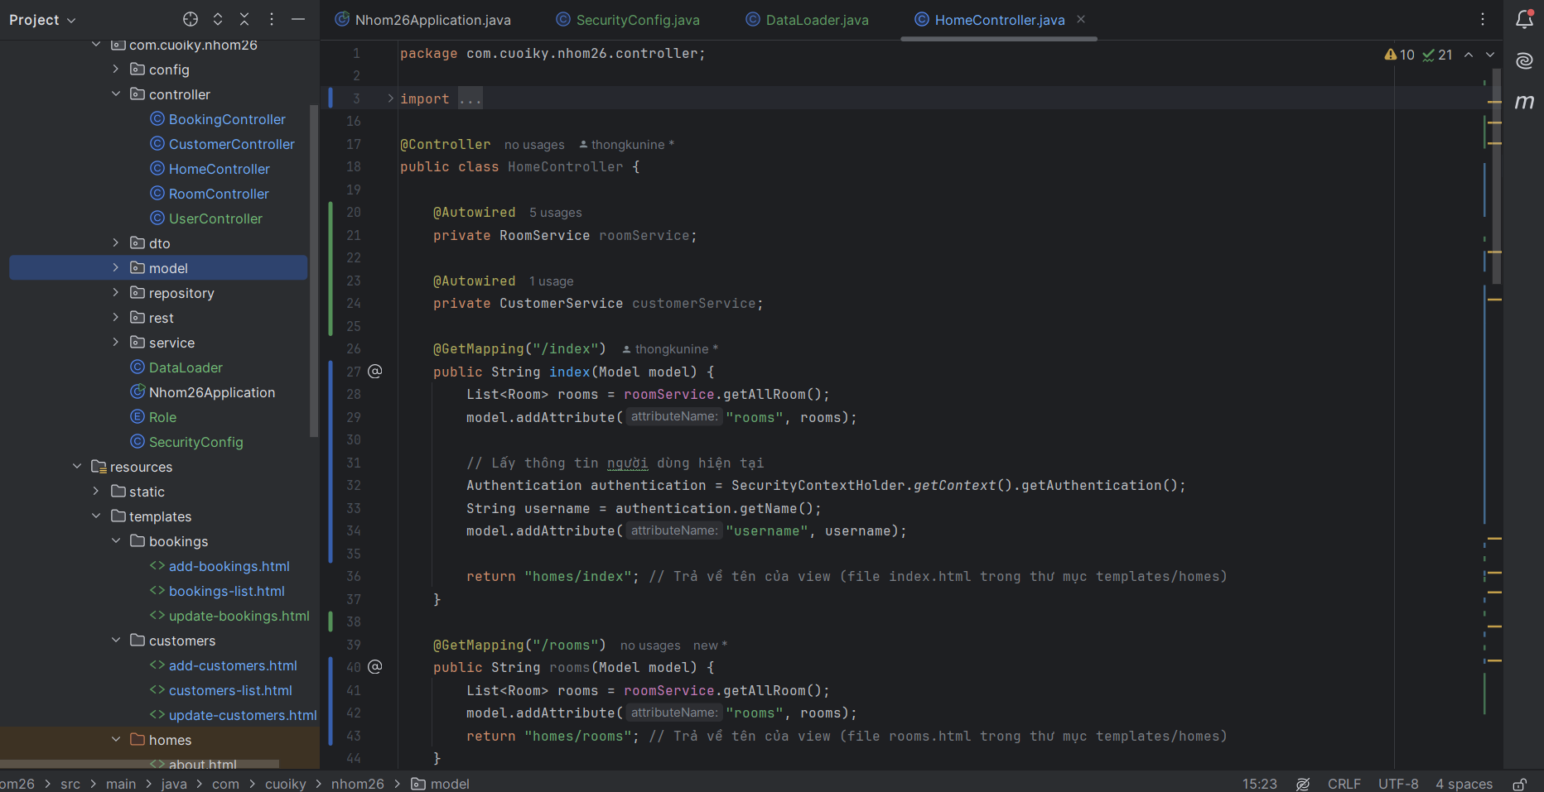

* **Giao diện người dùng (UI):** Là phần giao diện mà người dùng tương tác để tìm kiếm, đặt phòng và quản lý thông tin cá nhân.
* **Ứng dụng Backend**: Bao gồm các module xử lý logic nghiệp vụ như quản lý tài khoản người dùng, quản lý đặt phòng, xử lý thanh toán và giao tiếp với cơ sở dữ liệu.
* **Cơ sở dữ liệu (Database):** Lưu trữ thông tin về các khách hàng, thông tin phòng khách sạn và lịch sử đặt phòng để hỗ trợ các chức năng của hệ thống.

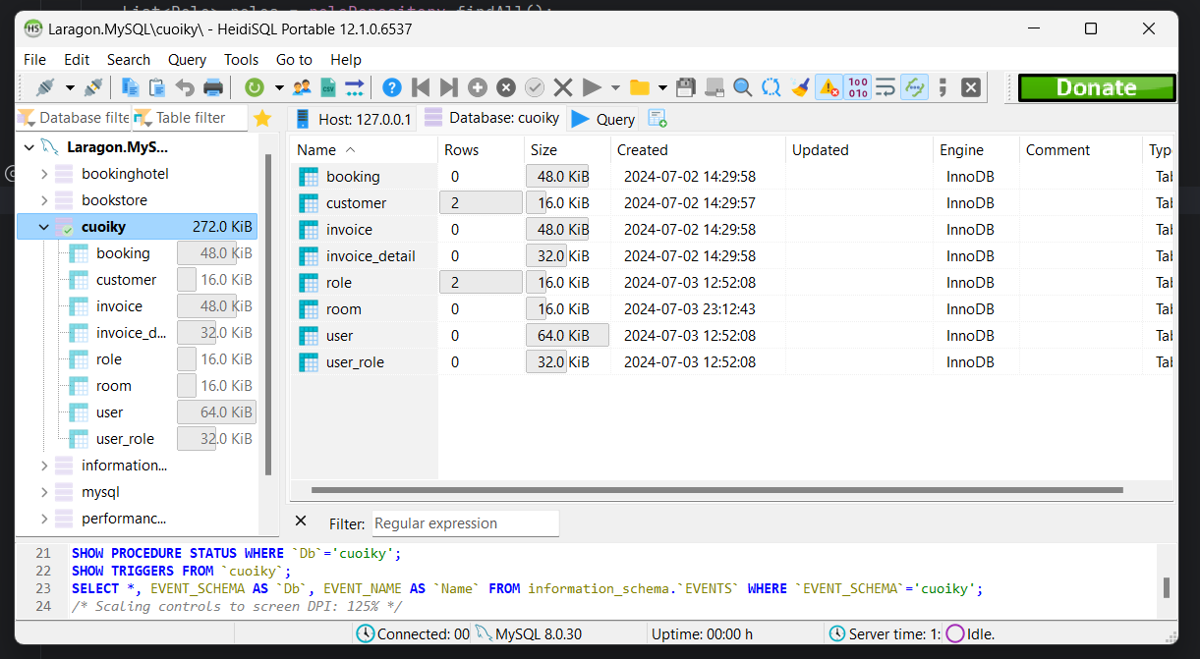

* **Môi trường phát triển và triển khai:** Sử dụng Laragon để triển khai ứng dụng trên môi trường phát triển và môi trường sản phẩm sử dụng MySQL làm cơ sở dữ liệu chính.

## Cơ sở dữ liệu

**Booking**

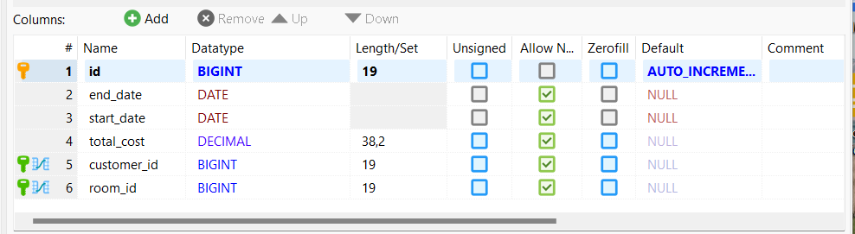

**Customer**

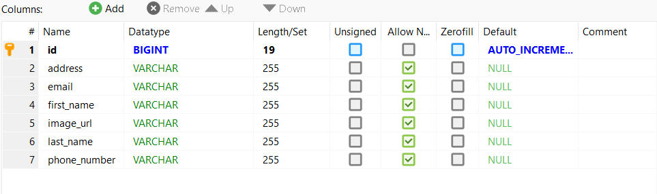

**Invoice**

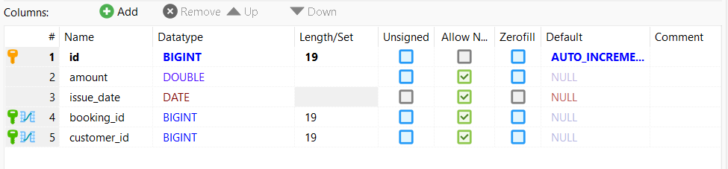

**Invoice-detail**

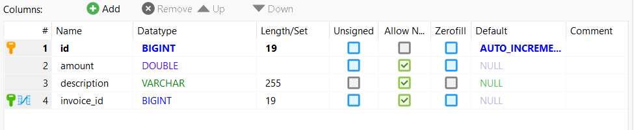

**Role**

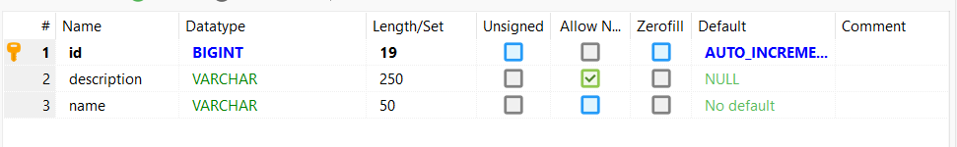

**Room**

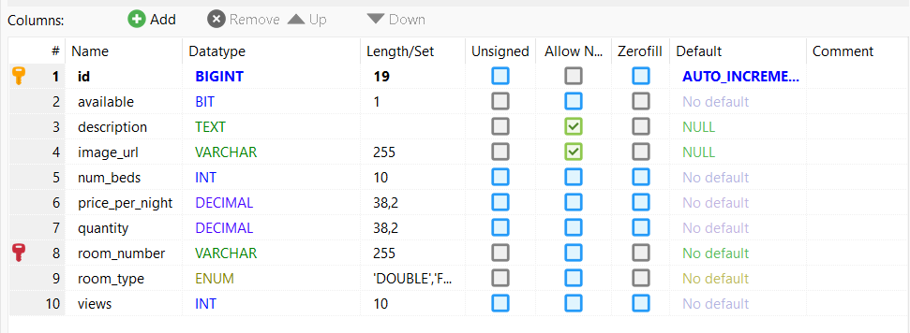

**User**

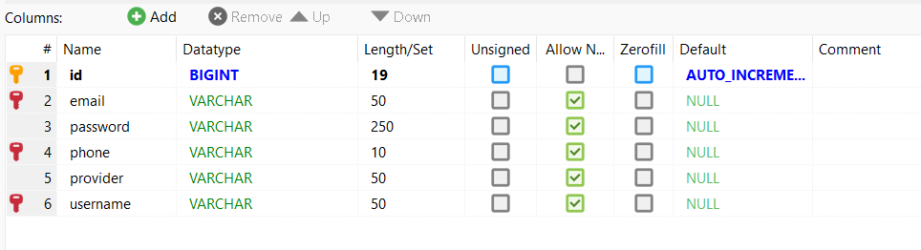

**User-role**

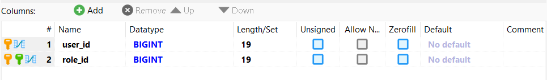

# CÀI ĐẶT VÀ CẤU HÌNH

## Cài đặt môi trường phát triển

* **Cài đặt JDK và IDE**

Để bắt đầu phát triển dự án "Booking Hotel Website", nhóm đã thực hiện các bước sau:

* **Cài đặt JDK (Java Development Kit):** Chúng em đã tải và cài đặt JDK từ trang chủ của Oracle để có thể biên dịch và chạy ứng dụng Java. Phiên bản JDK 11 được lựa chọn để sử dụng với Spring Boot.
* **Cài đặt IDE (Integrated Development Environment):** Chúng em sử dụng IntelliJ IDEA, một IDE phổ biến trong cộng đồng phát triển Java. IntelliJ IDEA cung cấp các tính năng hỗ trợ viết mã thông minh, gỡ lỗi và quản lý dự án hiệu quả.
* **Cài đặt Laragon**

Laragon được lựa chọn làm môi trường phát triển local trên Windows để triển khai và kiểm thử dự án. Chúng em đã thực hiện các bước sau để cài đặt Laragon:

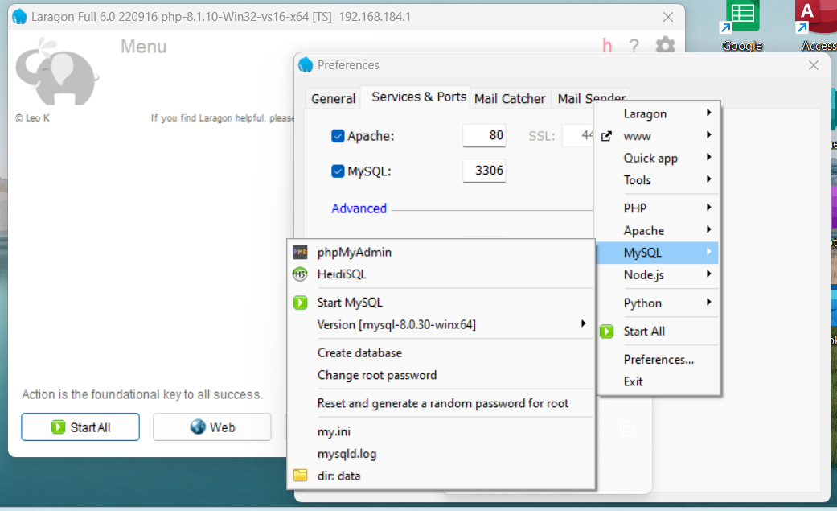

* Tải Laragon từ trang chủ và cài đặt trên máy tính.
* Khởi động Laragon và chọn Apache và MySQL để sử dụng trong dự án.
* Cấu hình Laragon để kết nối với MySQL và cấu hình môi trường phát triển cho dự án Spring Boot.

## Cấu hình dự án Spring Boot

* **Cấu hình application.properties**

Để cấu hình ứng dụng Spring Boot, file application.properties đã được chỉnh sửa như sau:

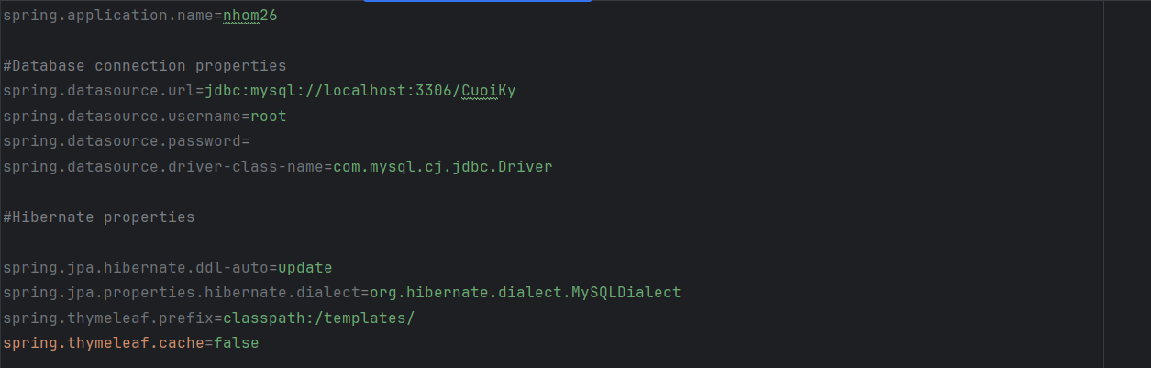

* Cấu hình Hibernate

Nhóm đã sử dụng Hibernate để ánh xạ các đối tượng Java vào cơ sở dữ liệu MySQL. Hibernate cung cấp một lớp trừu tượng để làm việc với cơ sở dữ liệu mà không cần phải viết mã SQL trực tiếp, giúp tối ưu hóa thời gian phát triển và bảo trì.

* Cấu hình server

Spring Boot cung cấp cấu hình mặc định cho máy chủ nhúng (embedded server), nhưng nhóm đã tuỳ chỉnh cấu hình để chạy ứng dụng trên cổng 5454, nhằm tránh xung đột với các dịch vụ khác trên máy tính cá nhân.

# CHỨC NĂNG VÀ GIAO DIỆN

## Các chức năng chính

#### Đặt Phòng (Booking)

Người dùng có thể tìm kiếm và đặt phòng khách sạn dựa trên ngày tháng và số lượng khách. Hệ thống sẽ cung cấp các phòng phù hợp và thông tin chi tiết để người dùng lựa chọn.

#### Quản lý Đơn Đặt Phòng (Booking Management)

##### Thông tin chi tiết đơn đặt phòng:

* Hiển thị thông tin về khách hàng như tên, thông tin liên lạc.
* Chi tiết về phòng đặt, bao gồm số phòng, loại phòng, mô tả, giá cả.
* Ngày bắt đầu và kết thúc của đơn đặt phòng.
* Tổng chi phí của đơn đặt phòng.

##### Chức năng:

* Cho phép sửa đổi thông tin đơn đặt phòng.
* Hủy đơn đặt phòng khi cần thiết.

#### Thanh Toán (Payment)

##### Các phương thức thanh toán:

* Cung cấp các lựa chọn thanh toán an toàn và tiện lợi như thẻ tín dụng, chuyển khoản.
* Ghi nhận lịch sử thanh toán của khách hàng.

#### Quản lý Khách Hàng (Customer Management)

##### Chức năng:

* Thêm, sửa, xóa thông tin của khách hàng.
* Xem lịch sử đặt phòng của từng khách hàng.

#### Quản lý Phòng (Room Management)

##### Thông tin chi tiết phòng:

* Hiển thị danh sách các loại phòng khách sạn với hình ảnh, mô tả chi tiết, giá cả.
* Cập nhật thông tin về phòng, bao gồm thêm, sửa, xóa.

#### Công Cụ Quản Lý (Admin Tools)

##### Chức năng quản trị viên:

* Giao diện quản trị để quản lý người dùng, phòng, đơn đặt phòng và các thông tin khác.
* Báo cáo thống kê và phân tích dữ liệu để giúp quản trị viên quản lý hiệu quả hơn.

#### Đăng Nhập và Đăng Ký (Authentication and Registration)

##### Chức năng:

* Cho phép người dùng đăng nhập và đăng ký tài khoản để quản lý thông tin cá nhân và theo dõi đơn đặt phòng.

## Giao diện

**Home**

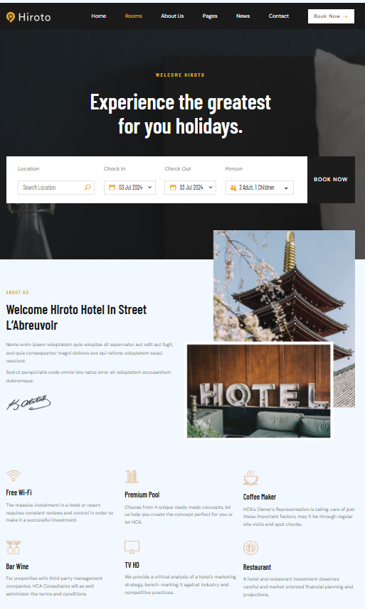

**Đăng ký**

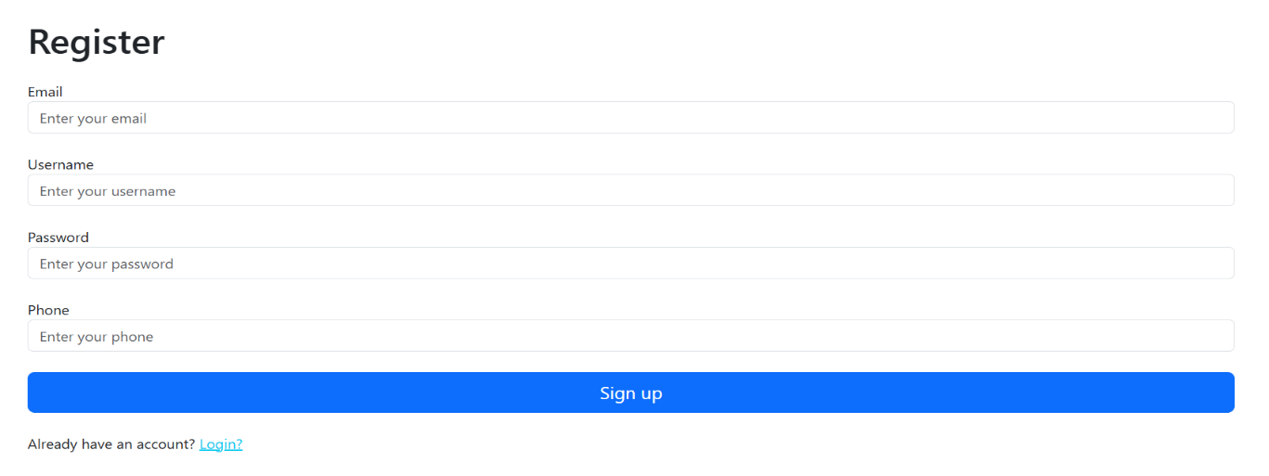

**Đăng nhập**



**Product**

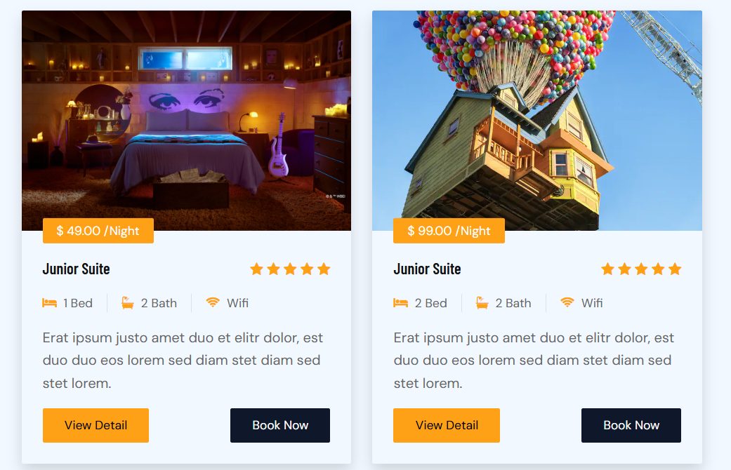

**Thêm phòng**

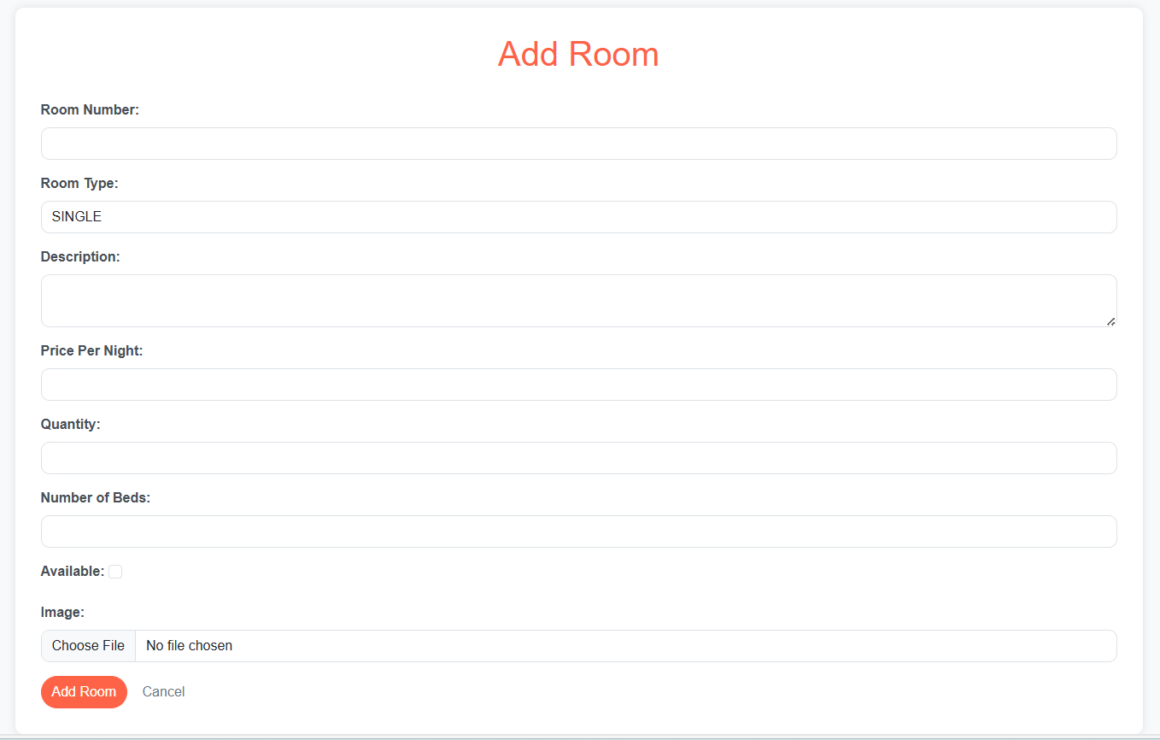

**Chi tiết phòng**

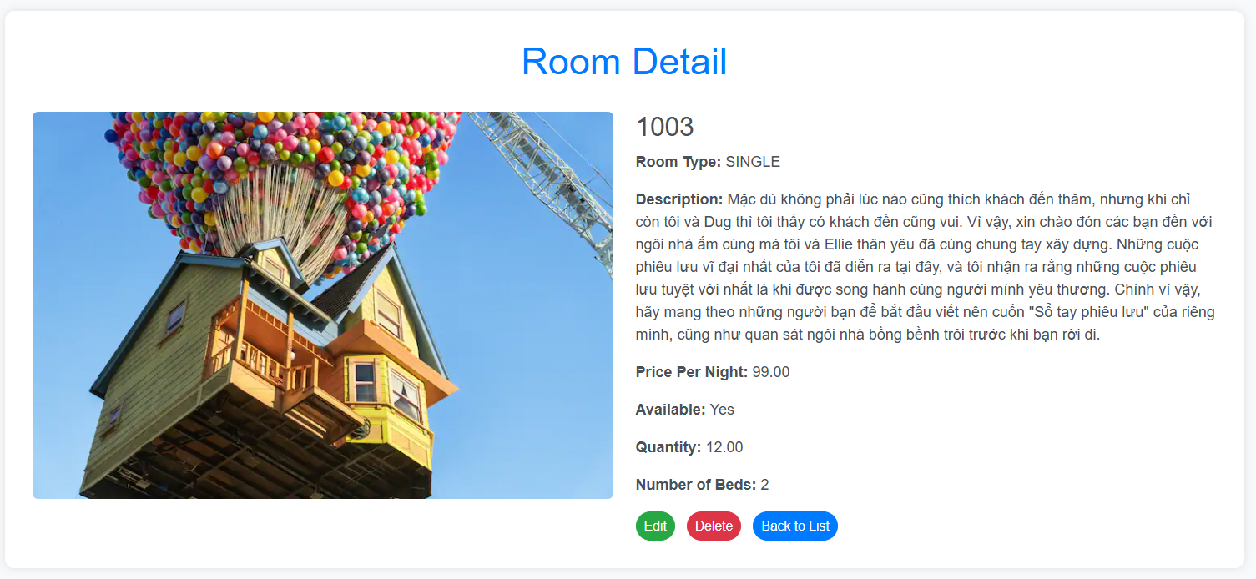

**Danh sách phòng**

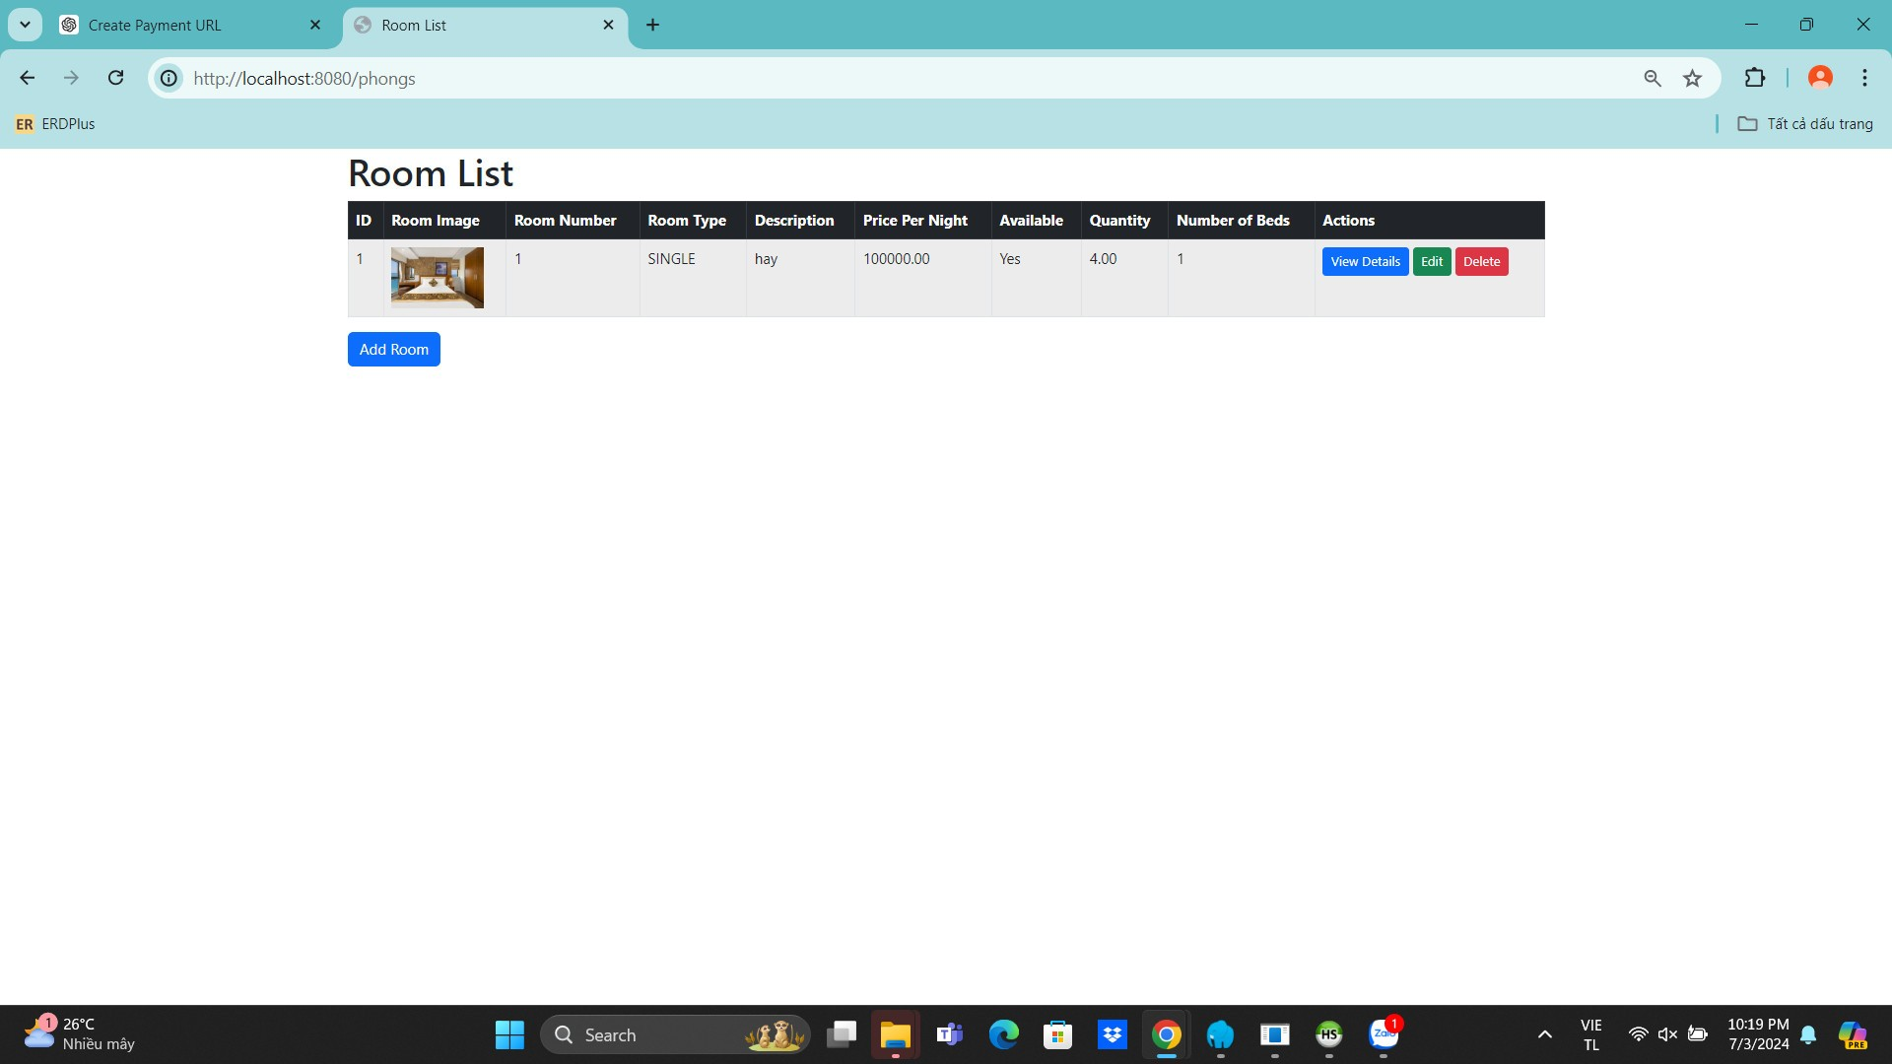

**View Booking** 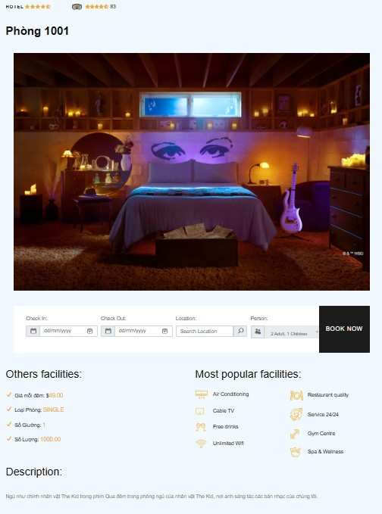

**Danh sách đặt phòng**

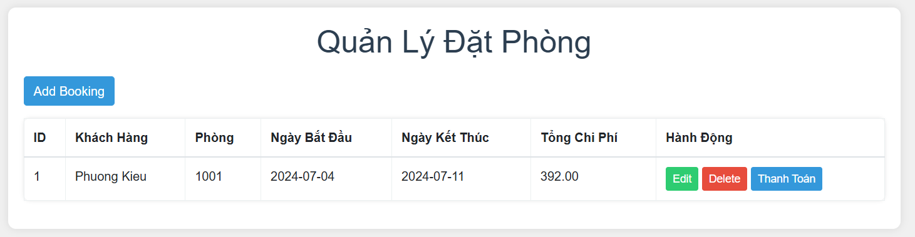

**Danh sách khách hàng**

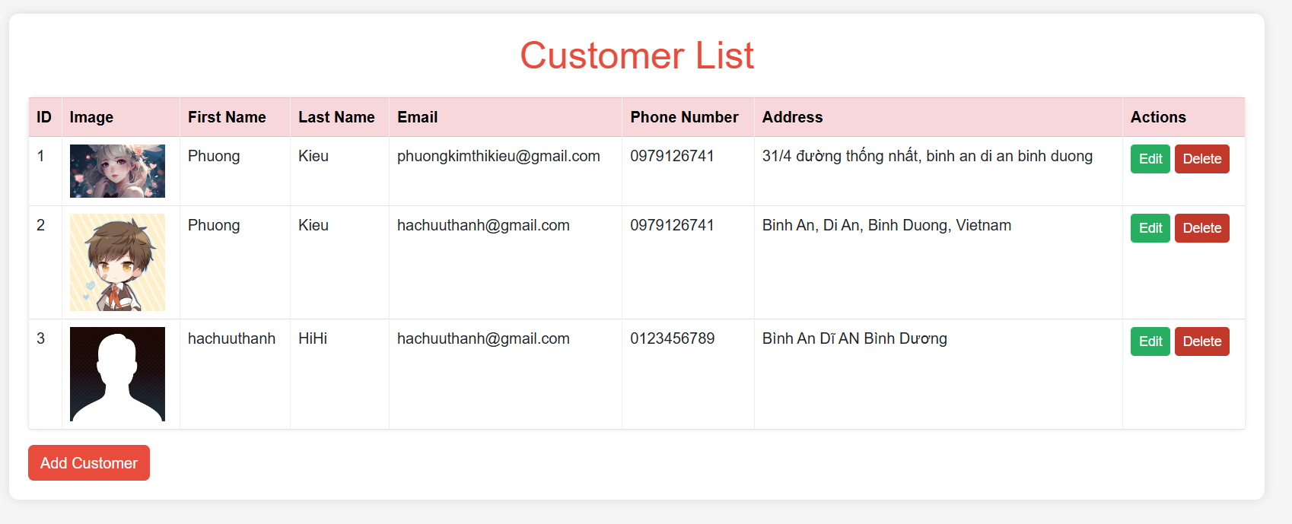

**Thanh toán VNPay**

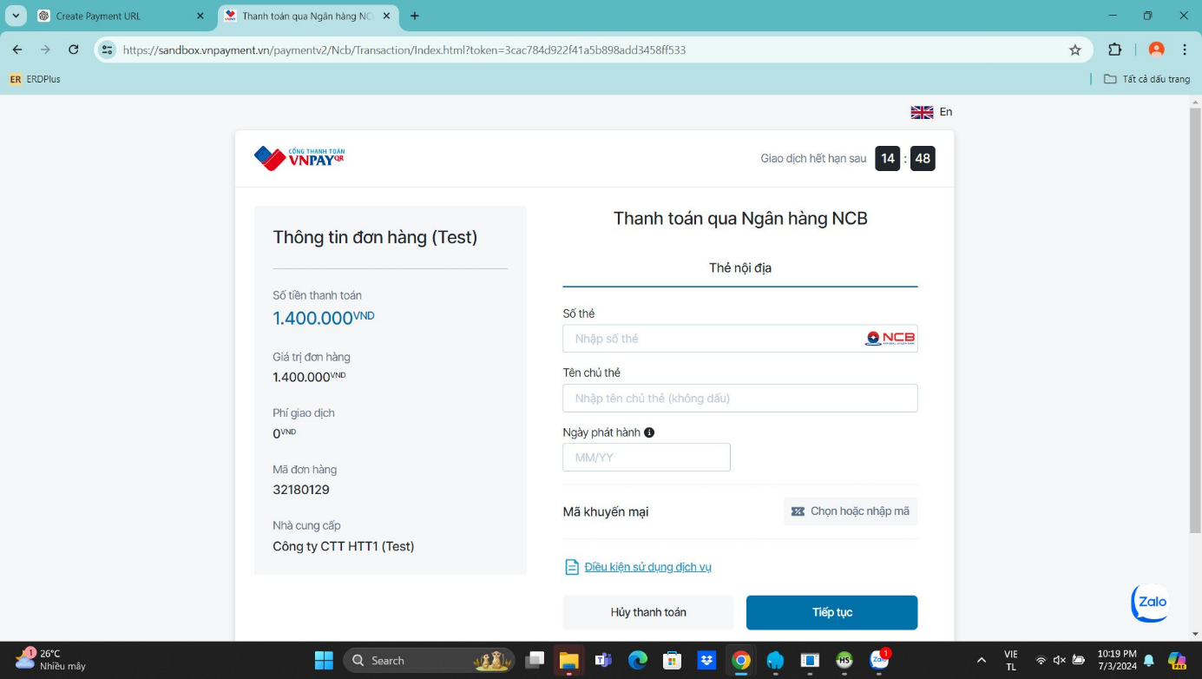

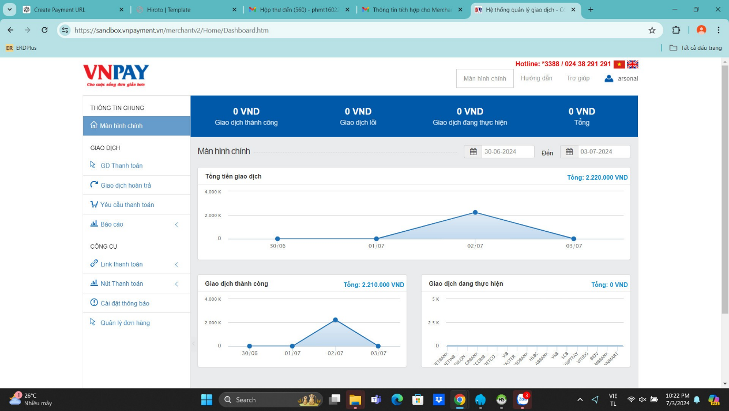

## Mô tả yêu cầu

|  |  |
| --- | --- |
| Chức năng | Mô tả yêu cầu |
| Đăng nhập | Mô tả: Người dùng nhập tên đăng nhập và mật khẩu để truy cập hệ thống.  Yêu cầu chi tiết: Kiểm tra tên đăng nhập và mật khẩu hợp lệ; Thông báo khi sai tên đăng nhập hoặc mật khẩu; Cho phép lựa chọn chức năng "nhớ đăng nhập" cho những lần sau. |
| Đăng ký | Mô tả: Người dùng mới tạo tài khoản bằng cách cung cấp các thông tin cần thiết.  Yêu cầu chi tiết: Nhập các thông tin cơ bản như tên, email và mật khẩu; Kiểm tra xem email đã tồn tại trong hệ thống; Mã hóa mật khẩu trước khi lưu; Đảm bảo tất cả các trường thông tin yêu cầu đều hợp lệ, không cho phép các giá trị âm hoặc ký tự không hợp lệ. |
| Thêm khách hàng | Mô tả: Quản trị viên thêm mới thông tin khách hàng vào hệ thống.  Yêu cầu chi tiết: Nhập các thông tin khách hàng như tên, địa chỉ, số điện thoại, email, và giấy tờ tùy thân; Kiểm tra các trường bắt buộc; Không cho phép nhập số âm hoặc ký tự không hợp lệ vào các trường như số điện thoại; Lưu thông tin khách hàng vào cơ sở dữ liệu một cách bảo mật và chính xác. |
| Chỉnh sửa thông tin khách hàng | Mô tả: Quản trị viên chỉnh sửa thông tin khách hàng đã tồn tại.  Yêu cầu chi tiết: Hiển thị thông tin hiện tại của khách hàng; Cho phép thay đổi từng trường thông tin; Kiểm tra tính hợp lệ của thông tin trước khi lưu, bao gồm các giới hạn không cho phép nhập số âm ở những trường không phù hợp; Lưu lại thông tin sau khi chỉnh sửa vào hệ thống một cách an toàn. |
| Thêm phòng | Mô tả: Quản trị viên thêm phòng mới vào hệ thống.  Yêu cầu chi tiết: Nhập thông tin phòng bao gồm số phòng, loại phòng, giá phòng, và trạng thái phòng; Đảm bảo rằng không có giá trị âm cho các trường như giá phòng; Kiểm tra các trường bắt buộc và lưu thông tin phòng vào cơ sở dữ liệu. |
| Chỉnh sửa thông tin phòng | Mô tả: Quản trị viên cập nhật thông tin phòng đã tồn tại.  Yêu cầu chi tiết: Hiển thị thông tin hiện tại của phòng; Cho phép cập nhật từng trường thông tin; Đảm bảo các trường số không chứa giá trị âm, đặc biệt là giá phòng; Lưu lại thông tin sau khi chỉnh sửa để đảm bảo tính chính xác. |
| Đặt phòng | Mô tả: Người dùng hoặc quản trị viên tạo đặt phòng cho khách hàng.  Yêu cầu chi tiết: Chọn khách hàng, chọn phòng, nhập ngày nhận phòng và ngày trả phòng; Kiểm tra trạng thái phòng trước khi xác nhận đặt phòng; Đảm bảo rằng số lượng phòng không phải là số âm và lưu thông tin đặt phòng vào cơ sở dữ liệu. |
| Thanh toán | Mô tả: Tính toán và xử lý thanh toán cho khách hàng khi trả phòng.  Yêu cầu chi tiết: Tính tổng số tiền dựa trên số ngày ở và giá phòng; Thêm các khoản phụ phí (nếu có); Đảm bảo rằng tổng chi phí và các khoản phí bổ sung không chứa giá trị âm; Hiển thị hóa đơn thanh toán và lưu vào hệ thống để theo dõi. |

# UI/UX

## THIẾT KẾ GIAO DIỆN BẰNG CÔNG CỤ FIGMA

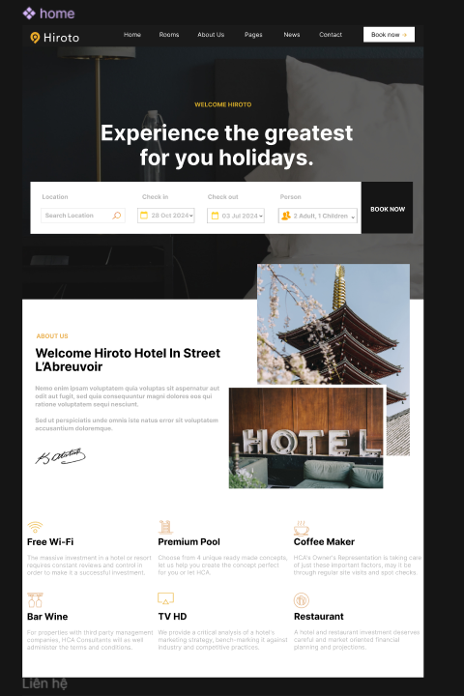

## Trang đăng nhập

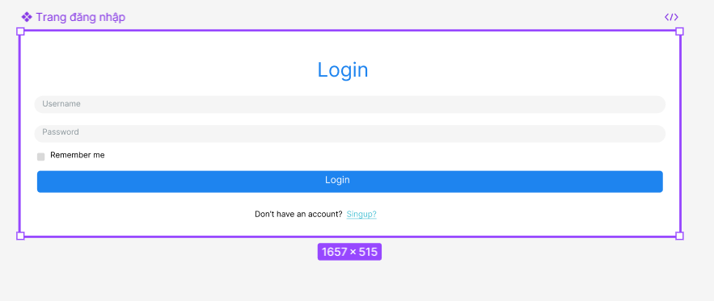

## Trang đăng kí

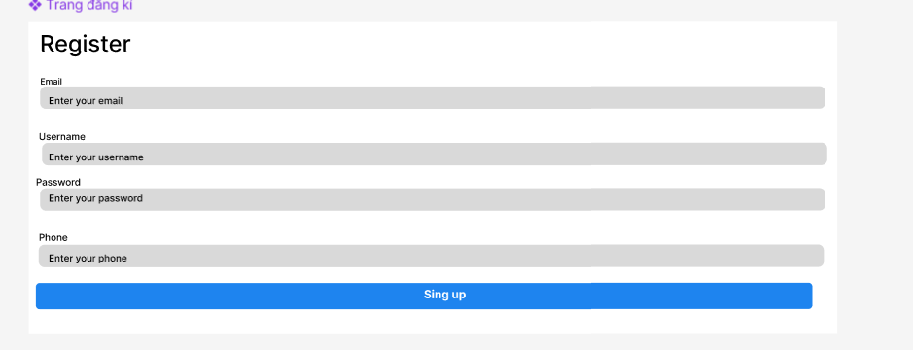

## Thêm đặt phòng mới

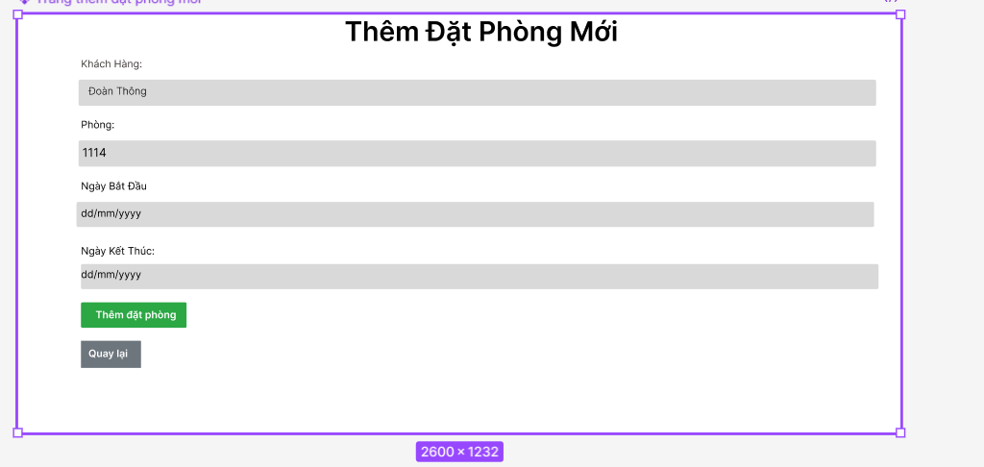

## Quản lý đặt phòng

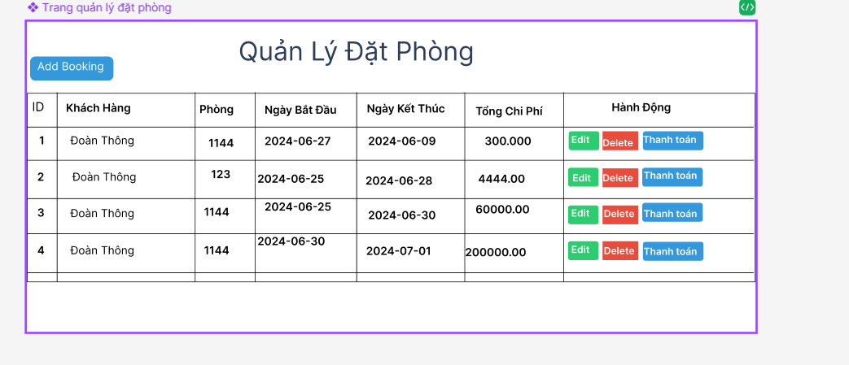

## Trang danh sách khách hàng

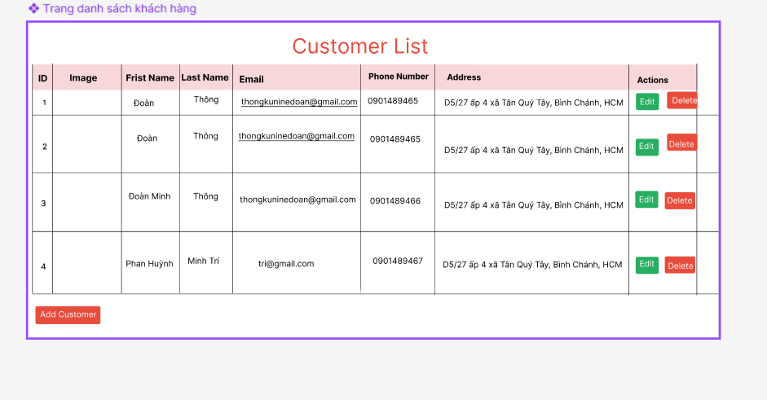

## Trang liên hệ

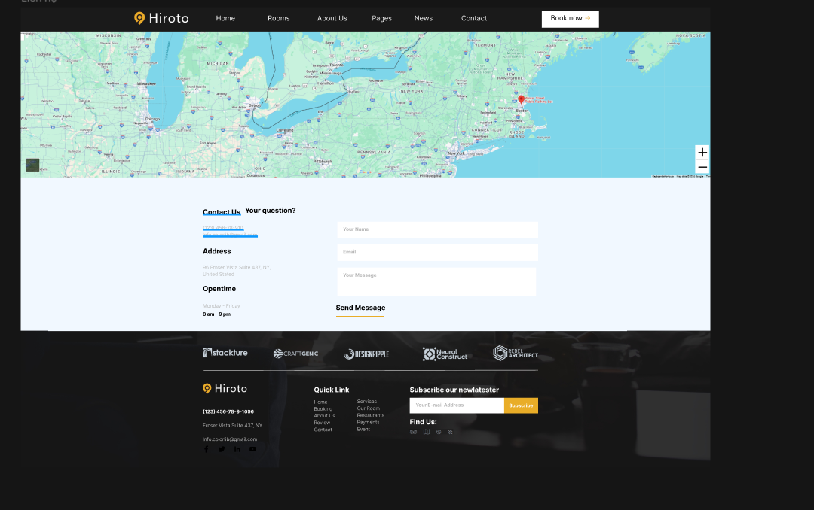

## Trang chi tiết phòng

## Trang Edit Customer

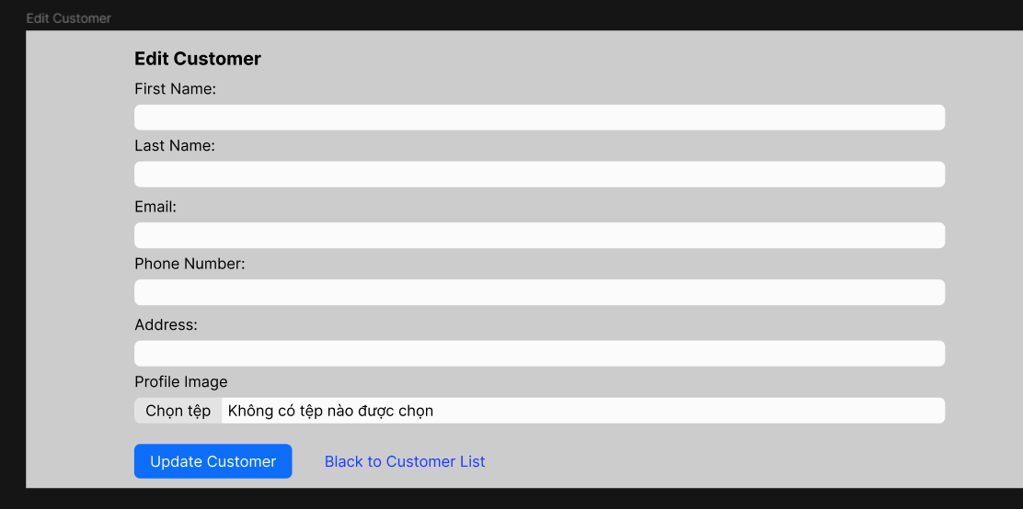

## Thêm khách hàng mới

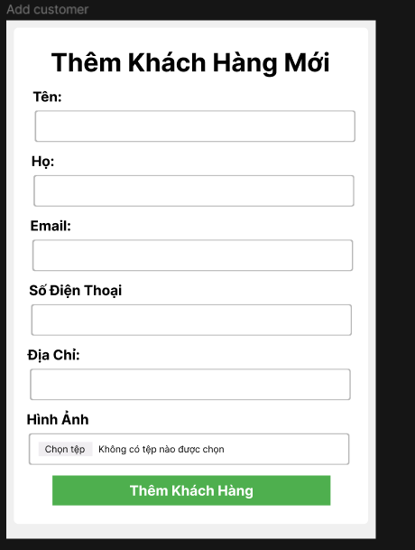

## Trang Blog

## Trang our Rooms

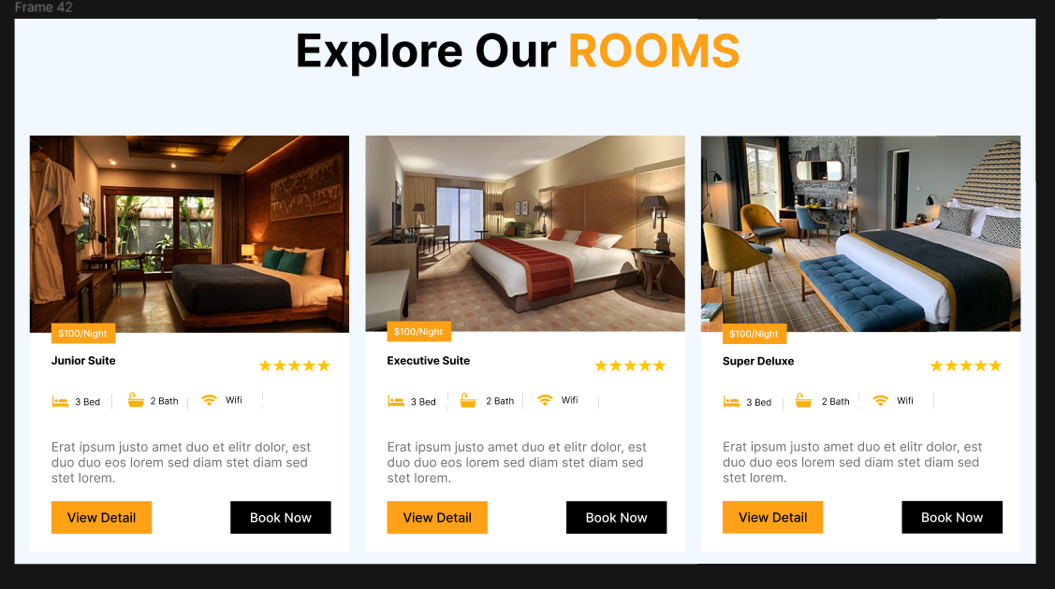

# GITHUB

## Giới thiệu:

GitHub là một nền tảng lưu trữ mã nguồn mở được phát triển dựa trên hệ thống kiểm soát phiên bản Git. Nó cung cấp một không gian trực tuyến cho các nhà phát triển để lưu trữ, quản lý và hợp tác trên mã nguồn của dự án phần mềm của họ. Được ra đời vào năm 2008, GitHub nhanh chóng trở thành một trong những cộng đồng lập trình viên lớn nhất trên thế giới, với hàng triệu dự án được lưu trữ và phát triển trên nền tảng của nó.

## Tạo thư mục reponsitory trên github

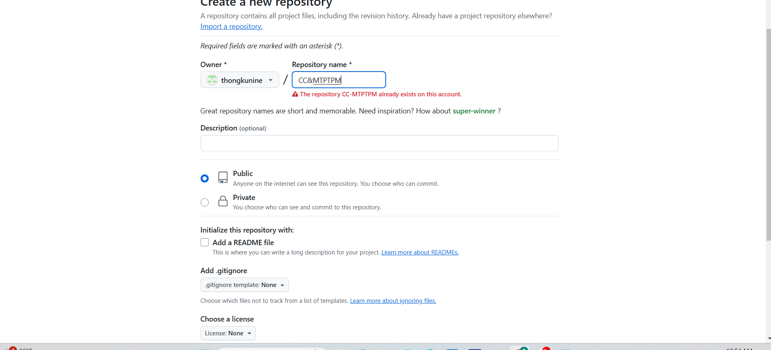

## Edit file Readme

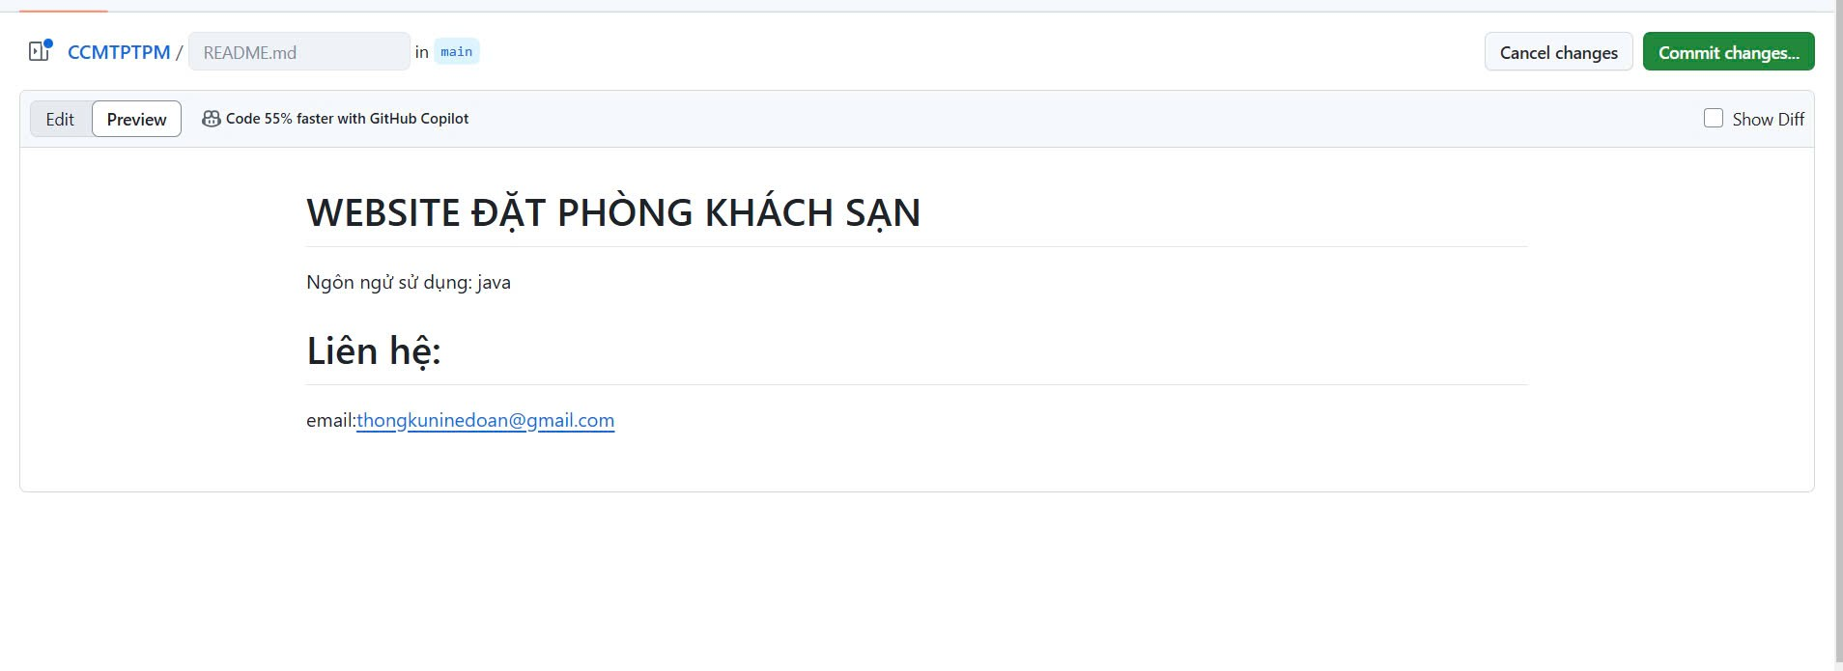

## Tạo git repository trên desktop

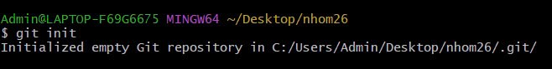

## Dùng lệnh ‘git status’ để xem trạng thái file.

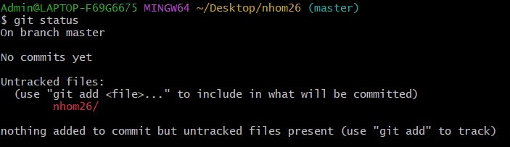

## Kết nối với repository trên github



## Kiểm tra kết nối

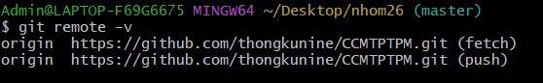

## Dùng lệnh git commit -m “...” để commit thay đổi vào repository

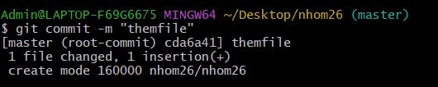

## Dùng lệnh ‘git log’ để kiểm tra.

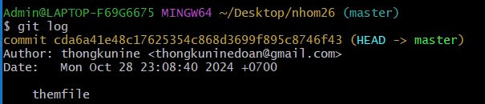

## Push respository local lên github.

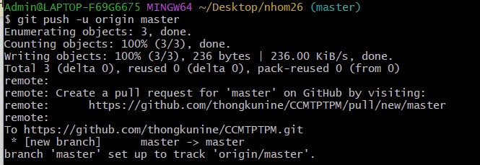

## Kiểm tra trên web

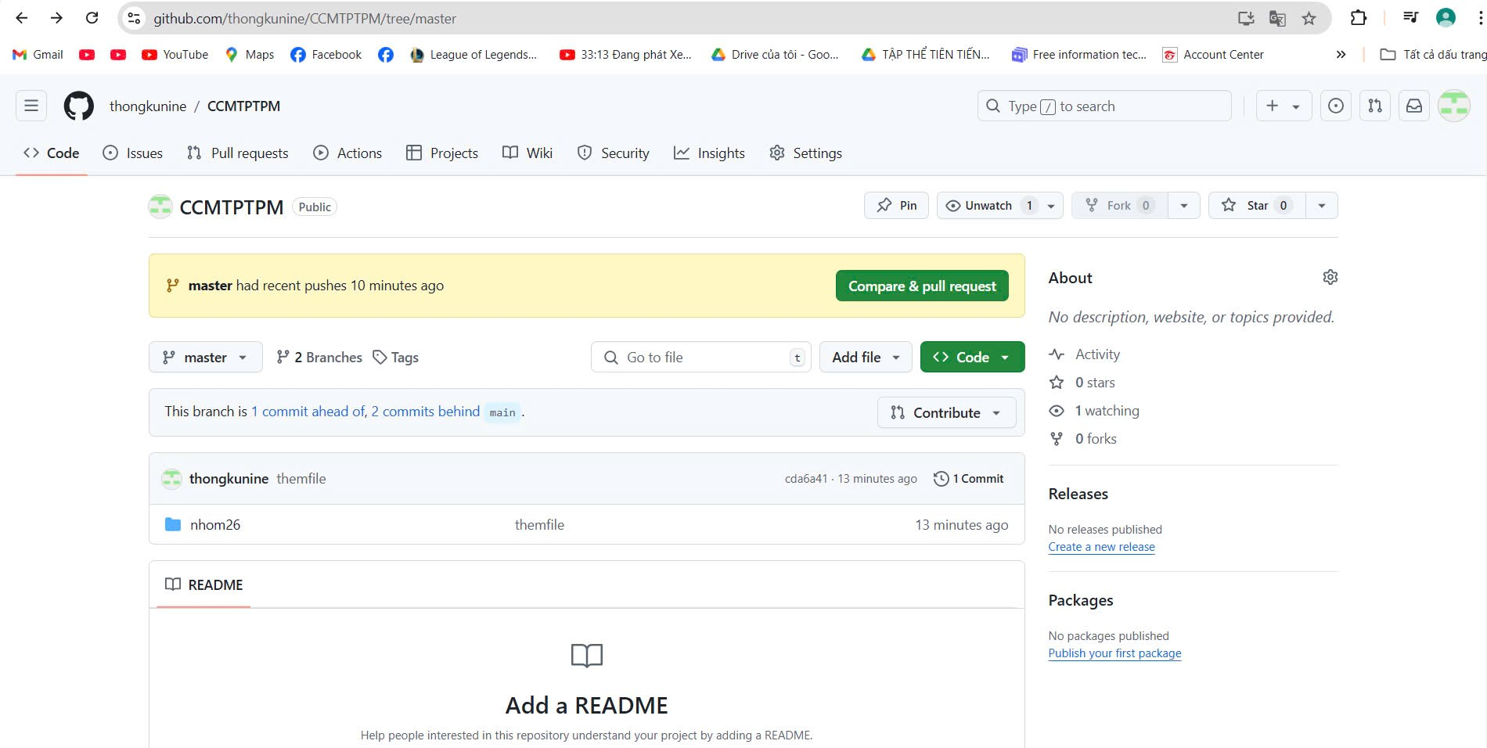

# Quản lý dự án với Trello

## Link trello

[TRELLO](https://trello.com/b/5nKmC4lx/bao-cao-cu%E1%BB%91i-k%E1%BB%B3)

## Bảng làm việc

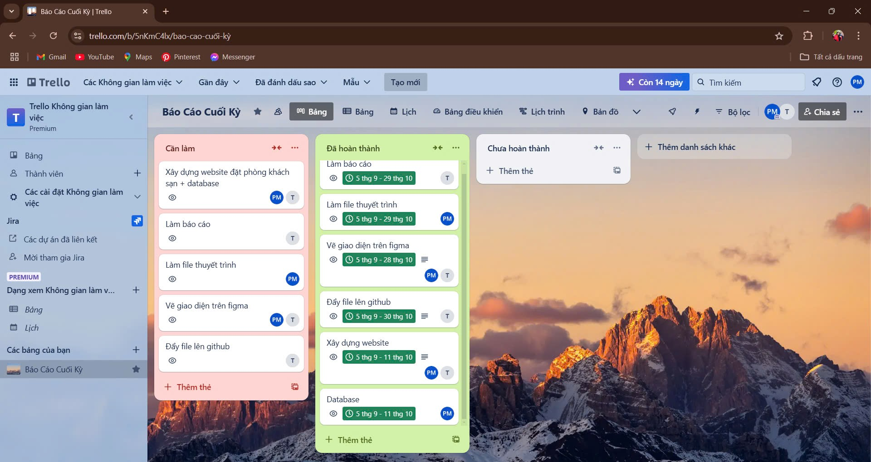

Khi sử dụng Trello, bạn có thể nhận được nhiều lợi ích trong việc quản lý công việc và dự án của mình. Dưới đây là một số lợi ích chính:

Tổ chức công việc hiệu quả: Trello cho phép bạn tạo các bảng, danh sách và thẻ (cards) để phân loại và sắp xếp công việc. Điều này giúp dễ dàng theo dõi tiến độ của các nhiệm vụ, từ những ý tưởng ban đầu đến các giai đoạn hoàn thành.

Cộng tác dễ dàng: Trello hỗ trợ làm việc nhóm một cách hiệu quả. Bạn có thể mời các thành viên khác vào bảng, gán công việc cho họ, và theo dõi tiến trình công việc của từng người. Tính năng bình luận và thông báo giúp mọi người trong nhóm cập nhật thông tin và giao tiếp liên tục.

Tích hợp với các công cụ khác: Trello có thể tích hợp với nhiều công cụ khác như Slack, Google Drive, Dropbox và nhiều hơn nữa, giúp bạn liên kết dữ liệu và tối ưu hóa quy trình làm việc.

Truy cập mọi lúc mọi nơi: Với ứng dụng dành cho các nền tảng di động và máy tính để bàn, Trello cho phép bạn quản lý dự án từ bất cứ đâu, đảm bảo bạn luôn cập nhật với công việc kể cả khi đang di chuyển.

Tùy biến linh hoạt: Trello cho phép bạn tùy chỉnh bảng và thẻ theo nhu cầu cụ thể của dự án hoặc nhóm. Bạn có thể thêm nhãn, ngày hết hạn, checklist, và nhiều mục tùy chỉnh khác để quản lý công việc một cách hiệu quả.

Quản lý dự án hiệu quả: Trello cung cấp cái nhìn toàn cảnh về dự án, cho phép bạn dễ dàng xác định các công việc đang chậm tiến độ, ưu tiên các nhiệm vụ quan trọng, và phân phối nguồn lực một cách hiệu quả.

Tăng năng suất làm việc: Với việc giảm thiểu sự lộn xộn và cải thiện quy trình làm việc, Trello giúp tăng năng suất cá nhân và nhóm, giúp bạn đạt được mục tiêu nhanh chóng và hiệu quả hơn.

## Sử dụng các công cụ để điền rõ công việc

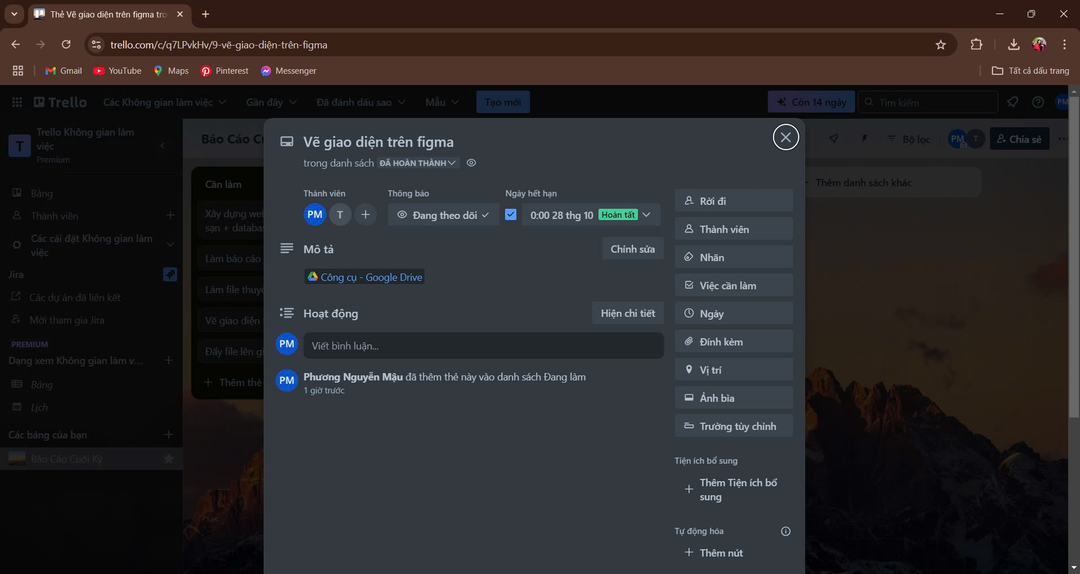

Gán lịch start date và end date để xác định các móc thời gian giúp cho các thành viên nắm được công việc và thời gian cần hoàn thành.

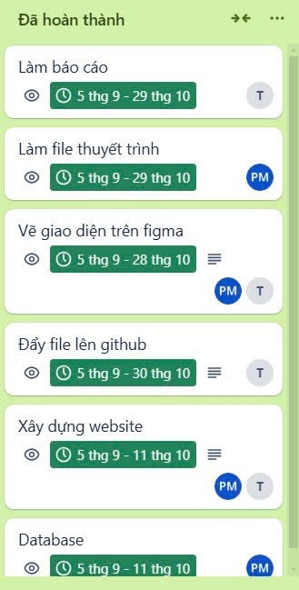

Phân chia các bảng dự án như cần làm đang làm và đã hoàn thành để nắm bắt được tình hình của mỗi công việc đang như thế nào

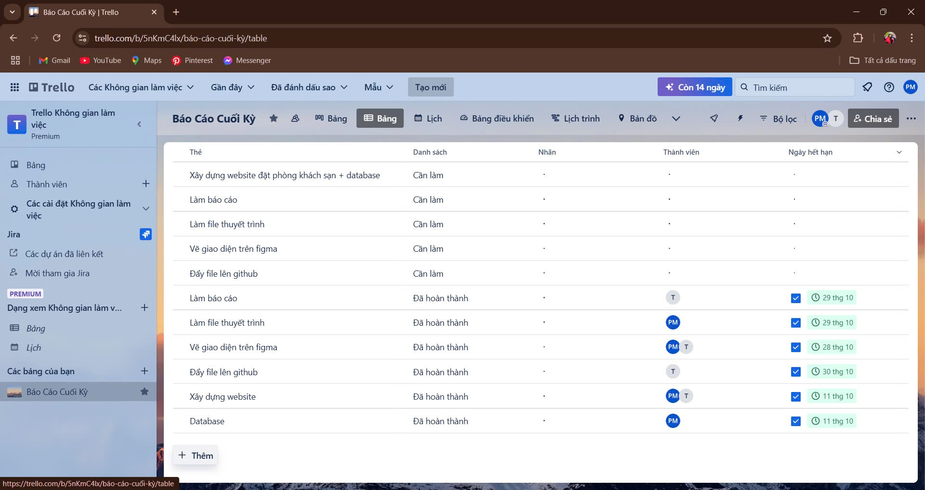

có thể xem bằng nhiều cách khác nhau đẻ thấy rõ ràng hơn, chi tiết hơn, trực quan hơn

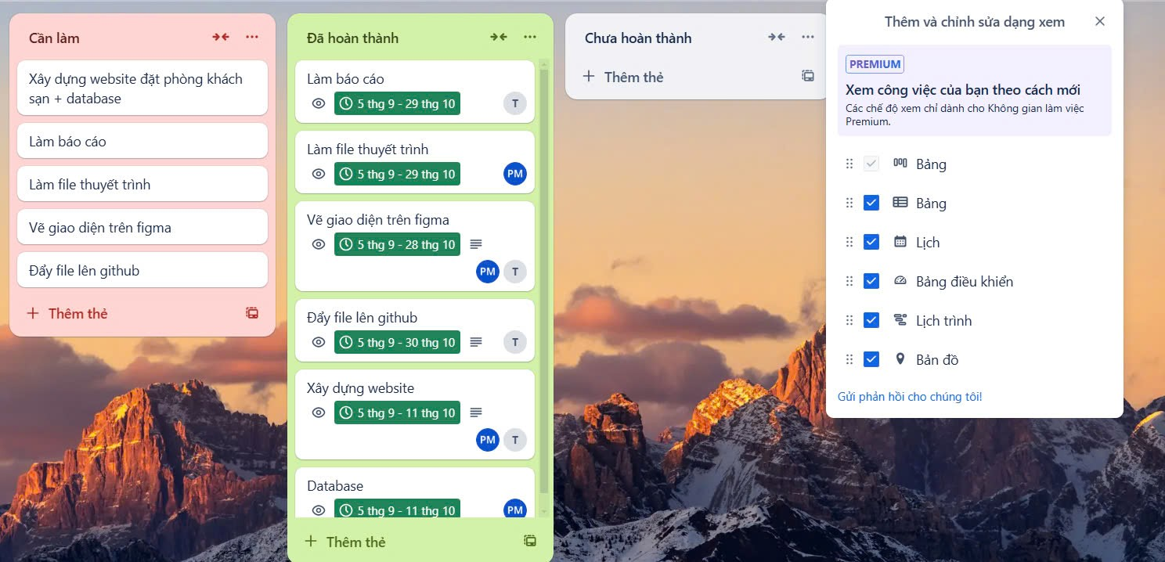

# KẾT LUẬN VÀ HƯỚNG PHÁT TRIỂN

## Kết Quả Đạt Được

Dự án đã đạt được những kết quả quan trọng sau:

• Triển khai thành công các chức năng cơ bản của website đặt phòng khách sạn như đặt phòng, quản lý đơn đặt phòng, thanh toán, quản lý khách hàng và quản lý phòng.

• Xây dựng giao diện người dùng thân thiện và dễ sử dụng, cung cấp trải nghiệm tốt cho người dùng.

• Tích hợp các tính năng bảo mật để bảo vệ thông tin cá nhân và thanh toán của khách hàng.

## Hạn Chế Của Đề Tài

Mặc dù đã đạt được những thành tựu đáng kể, dự án còn tồn tại một số hạn chế sau:

• Hạn chế về tính năng mở rộng: Dự án hiện tại chưa thực sự phát triển các tính năng nâng cao như tích hợp hệ thống phân tích thống kê sâu, quản lý điểm danh.

•Độ tin cậy của hệ thống: Cần thêm thời gian và nỗ lực để kiểm thử và cải thiện tính ổn định, đảm bảo hoạt động liên tục và tin cậy của hệ thống.

## Đề Xuất Hướng Phát Triển

Để nâng cao hiệu quả và mở rộng phạm vi sử dụng của dự án, đề xuất một số hướng phát triển sau:

• Phát triển tính năng quản lý điểm danh: Tích hợp các tính năng quản lý thẻ từ hoặc mã QR để thuận tiện cho việc điểm danh khách hàng và cải thiện trải nghiệm người dùng.

• Tích hợp hệ thống phân tích thống kê: Xây dựng công cụ phân tích dữ liệu để cung cấp thông tin chi tiết về hoạt động kinh doanh, giúp quản trị viên đưa ra các quyết định chiến lược hiệu quả hơn.

• Mở rộng tính năng thanh toán: Kết nối với nhiều phương thức thanh toán khác nhau như ví điện tử, thanh toán qua cổng thanh toán điện tử để tăng tính linh hoạt và tiện lợi cho khách hàng.

• Tối ưu hóa giao diện và trải nghiệm người dùng: Cải thiện giao diện người dùng, tối ưu hóa trải nghiệm người dùng để thu hút và giữ chân khách hàng.

Việc triển khai những đề xuất này sẽ giúp dự án không chỉ cải thiện các chức năng hiện tại mà còn mở rộng thêm khả năng sử dụng và tăng cường tính cạnh tranh trên thị trường.